Министерство науки и высшего образования Российской Федерации

Федерального государственного бюджетное образовательное учреждение высшего образования

«Российской экономический университет имени Г. В. Плеханова»

**МОСКОВСКИЙ ПРИБОРОСТРОИТЕЛЬНЫЙ ТЕХНИКУМ.**

ПРАКТИЧЕСКИЕ РАБОТЫ № 9

ДИСЦИПЛИНА: «РАЗРАБОТКА МОБИЛЬНЫХ ПРИЛОЖЕНИЙ»

Тема: Работа с датчиками и создание гироскопа.

Специальность: 09.02.07 Информационные системы и программирование

Квалификация: Программист

Листов:

|  |  |  |
| --- | --- | --- |
| Выполнил студент |  | Проверил преподаватель |
| Группа П50-3-18 |  | ___________А.О.Лясников |
| Пахомов Даниил Александрович |  | «___» ________2020 года |

Москва 2020

ПРАКТИЧЕСКАЯ РАБОТА №9

Работа с Firebase

Цель работы: научится создавать приложения, которые могут взаимодействовать с системой Firebase для аутификации пользователя .

1. MainActivity

|  |
| --- |
| package com.example.firebase  import androidx.appcompat.app.AppCompatActivity import android.os.Bundle import android.widget.Button import android.widget.Toast import com.google.firebase.auth.FirebaseAuth import kotlinx.android.synthetic.main.activity_main.*  class MainActivity : AppCompatActivity() {   private lateinit var auth: FirebaseAuth   override fun onCreate(savedInstanceState: Bundle?) {  super.onCreate(savedInstanceState)  setContentView(R.layout.*activity_main*)   auth = FirebaseAuth.getInstance()   var btn_signup = findViewById<Button>(R.id.*btn_signup*)  var btn_login = findViewById<Button>(R.id.*btn_login*)   btn_signup.setOnClickListener **{** signUpUsers()  **}** btn_login.setOnClickListener **{** signInUsers()  **}** }   private fun signInUsers() {  auth.signInWithEmailAndPassword(edt_login.*text*.toString(),edt_password.*text*.toString()).addOnCompleteListener (this)**{** task **->** if (task.*isSuccessful*){  Toast.makeText(this, "Пользователь авторизован", Toast.*LENGTH_SHORT*).show()  }else  {  Toast.makeText(this, "ошибка", Toast.*LENGTH_SHORT*).show()  }   **}** }   private fun signUpUsers() {  auth.createUserWithEmailAndPassword(edt_login.*text*.toString(),edt_password.*text*.toString()).addOnCompleteListener (this)**{** task **->** if (task.*isSuccessful*){  Toast.makeText(this, "Пользователь заргистрирован", Toast.*LENGTH_SHORT*).show()  }else  {  Toast.makeText(this, "ошибка", Toast.*LENGTH_SHORT*).show()  }  **}** } |

1. Build.gradle(project)

|  |
| --- |
| buildscript **{**  repositories **{** google()  **}** dependencies **{**  classpath 'com.google.gms:google-services:4.3.3'**}**  allprojects **{** repositories **{** google()  **} }** |

1. Build.gradle(app)

|  |
| --- |
| apply plugin: 'com.android.application' apply plugin: 'com.google.gms.google-services'  dependencies **{** implementation platform('com.google.firebase:firebase-bom:26.1.1') implementation 'com.google.firebase:firebase-analytics' **}** |

1. Установка файла конфигурации

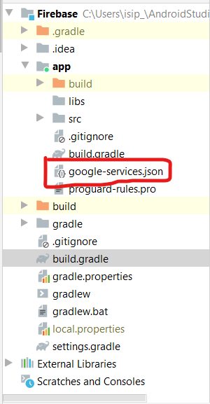

Рисунок 1 - размещение файла конфигураци

1. activity_main

|  |
| --- |
| *<?*xml version="1.0" encoding="utf-8"*?>* <androidx.constraintlayout.widget.ConstraintLayout xmlns:android="http://schemas.android.com/apk/res/android"  xmlns:app="http://schemas.android.com/apk/res-auto"  xmlns:tools="http://schemas.android.com/tools"  android:layout_width="match_parent"  android:layout_height="match_parent"  tools:context=".MainActivity">   <EditText  android:id="@+id/edt_login"  android:layout_width="match_parent"  android:layout_height="wrap_content"  android:layout_marginLeft="80dp"  android:layout_marginRight="80dp"  android:layout_marginBottom="30dp"  android:hint="Логин"  app:layout_constraintBottom_toTopOf="@+id/edt_password" />   <EditText  android:id="@+id/edt_password"  android:layout_width="match_parent"  android:layout_height="wrap_content"  android:layout_marginLeft="80dp"  android:layout_marginRight="80dp"  android:layout_marginBottom="30dp"  android:hint="Пароль"  app:layout_constraintBottom_toTopOf="@+id/btn_login" />   <Button  android:id="@+id/btn_login"  android:layout_width="wrap_content"  android:layout_height="wrap_content"  android:layout_marginTop="150dp"  android:text="Авторизация"  app:layout_constraintBottom_toBottomOf="parent"  app:layout_constraintEnd_toEndOf="parent"  app:layout_constraintStart_toStartOf="parent"  app:layout_constraintTop_toTopOf="parent" />   <Button  android:id="@+id/btn_signup"  android:layout_width="wrap_content"  android:layout_height="wrap_content"  android:layout_marginTop="50dp"  android:text="Зарегистрироваться"  app:layout_constraintEnd_toEndOf="parent"  app:layout_constraintStart_toStartOf="parent"  app:layout_constraintTop_toBottomOf="@+id/btn_login" />  </androidx.constraintlayout.widget.ConstraintLayout> |

1. Результат выполнения работы

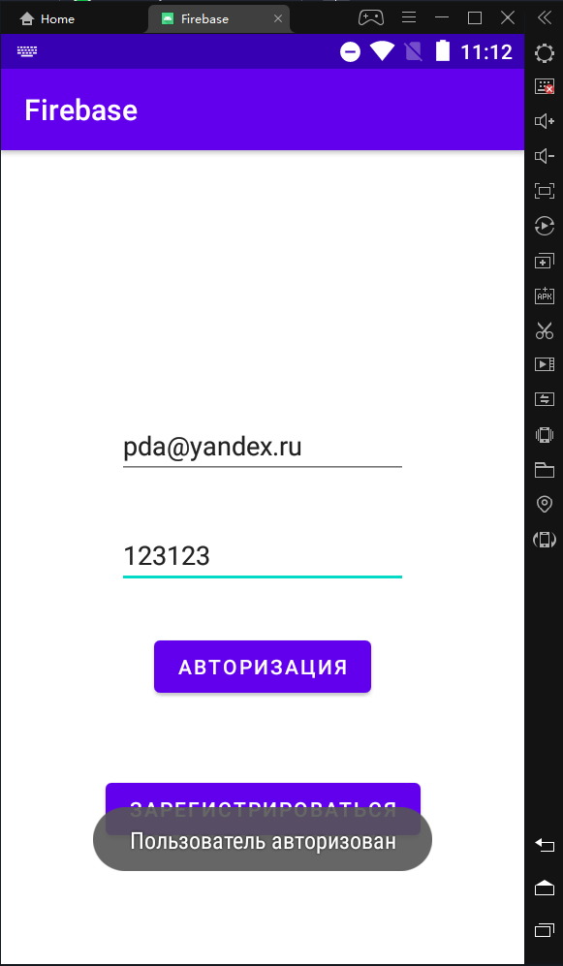

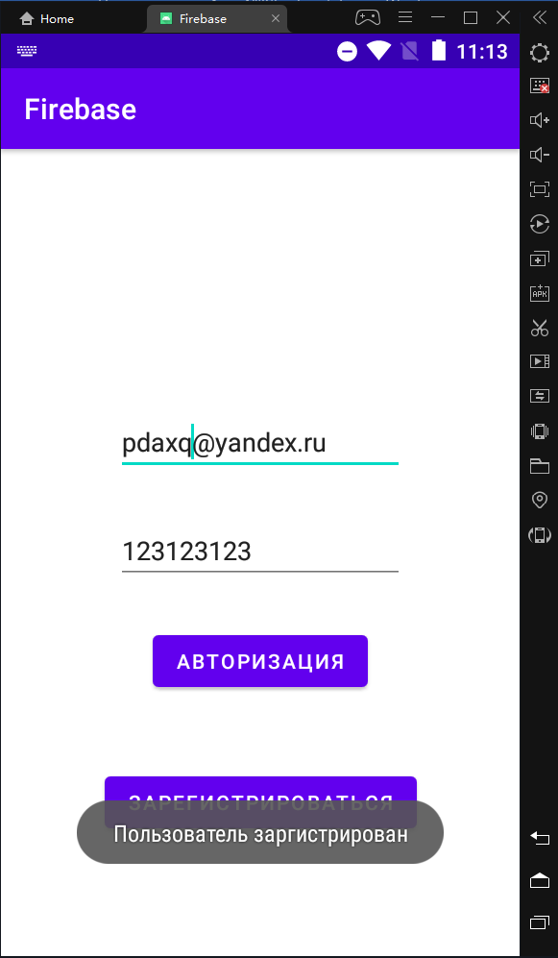

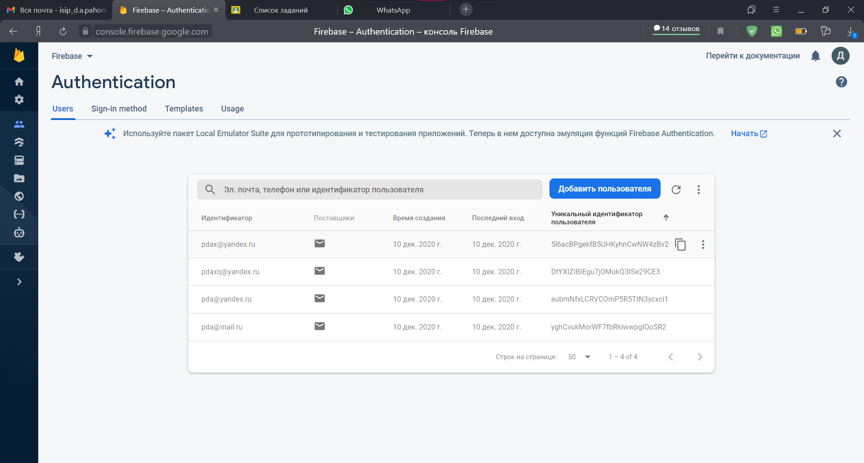

Вывод: научился создавать приложения, которые могут взаимодействовать с системой Firebase для аутификации пользователя.